Учитель-дефектолог оказывает необходимую помощь детям на пути обучения и приобщения к окружающему миру, проводит диагностическое обследование с целью определения перспектив обучения и оптимальных условий индивидуального развития ребенка. Дефектолог повышает познавательную активность детей разных возрастных категорий.
Занятия с дефектологом носит дифференцированный характер. Для каждого ребенка составляется перечень приоритетных направлений в работе. На специальных занятиях ученик может свободно реализовать свои способности, проявить инициативу и самостоятельность. Дефектолог консультирует родителей в вопросах обучения, разрабатывает рекомендации в соответствии с индивидуальными особенностями детей. Основным результатом коррекционной работы дефектолога является успешность усвоения учебного материала.
Учитель-логопед поможет разобраться родителям с такими вопросами как: «Почему мой ребёнок не говорит?», «Когда появится звук «р»?», «В каком возрасте нужно показать ребёнка логопеду?», «Если ребёнок плохо читает и пишет, что делать?» и т.д. Своевременная диагностика позволяет определить речевые нарушения и подобрать специальные методы коррекционной работы с ребёнком.
Занятия с логопедом помогут справиться с трудностями, связанными с нарушениями речи, максимально развить у ребенка всю речевую систему в целом или найти альтернативный путь общения, будут способствовать повышению общей речевой активности, развитию речевого слуха, артикуляционной моторики, речевого дыхания, накоплению словаря, развитию грамматической стороны речи и коррекции звукопроизношения, мелкой моторики и пространственной ориентировки. Всё это поможет сформировать предпосылки к успешному обучению.

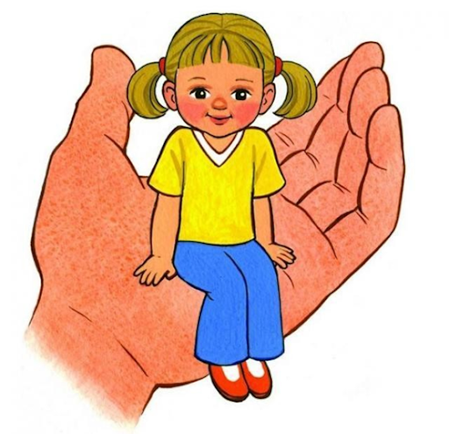
Педагог-психолог осуществляет психолого-педагогическое обследование детей с целью обеспечения индивидуального подхода и оказания психологической помощи и поддержки. Использует наиболее эффективные диагностические методы для установления причин неуспеваемости обучающихся, нарушений межличностных отношений школьников со сверстниками и в семье. Проводит необходимую групповую и индивидуальную психокоррекционную работу с обучающимися, направленную на развитие эмоционально-волевой сферы и познавательной активности, снижение уровня тревожности, агрессии, повышение учебной мотивации, адаптации к школьным условиям, развитие коммуникативных умений и навыков. Педагог-психолог осуществляет консультационную и просветительскую работу с учащимися и родителями.
Социальный педагог
Выявляет интересы и потребности, трудности и проблемы, конфликтные ситуации, отклонения в поведении обучающихся и оказывает им социальную помощь и поддержку. Содействует созданию психологически комфортной и безопасной для каждого обучающегося обстановки, установлению гуманных, нравственно здоровых отношений в социальной среде.
Социальный педагог определяет задачи, формы, методы социально-педагогической работы с обучающимися, с родителями, способы решения личных и социальных проблем, используя современные образовательные технологии.

